Дана последовательность N целых положительных чисел.
Рассматриваются все пары элементов последовательности, находящихся на
расстоянии не меньше 6 (разница в индексах элементов должна быть 6 или
более). Необходимо определить максимальную чётную сумму такой пары. Если
пар с чётной суммой нет, ответ считается равным 0.
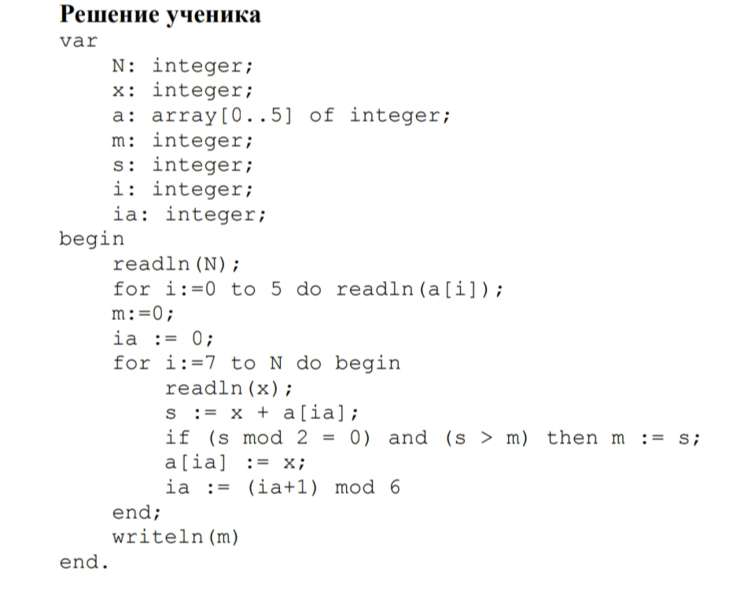
Обьяснить все ошибки в алгоритме ученика

